

**PÄRNU MAAKOHUS**

**Tsiviilasi nr 2-24-11070**

PAIKVAATLUSE PROTOKOLL

Pärnu Maakohus koosseisus

kohtunik Eve Grass

kohtuistungi sekretär Kristiina Kald juuresolekul

teostas paikvaatluse tsiviilasjas nr 2-24-11070 Kerli Koovisk avaldus aktsiaselts TALLINNA SADAM vastu kinnisasjale juurdepääsu määramise ja kinnistusraamatusse vastava märkuse kandmiseks nõusoleku kohtulahendiga asendamiseks.

Paikvaatlus algas 16.04.2025 kell 14.45.

Paikvaatlusele ilmunud:

• Avaldaja Kerli Koovisk

• Avaldaja lepinguline esindaja Liivi Tuus

• Puudutatud isiku lepinguline esindaja vandeadvokaat Martti Peetsalu

• Saaremaa Vallavalitsuse esindaja Kaire Müür

Kohus alustab paikvaatlust Tõlli-Mustjala-Tagaranna teelt suunaga Tongrite kinnistu poole üle Tammekaevu katastriüksuse nurga.

Foto 1. Vaade Tõlli-Mustjala-Tagaranna teelt suunaga Tongrite kinnistule üle Tammekaevu katastriüksuse nurga. Mööda roosat joont jookseb piir kahe kinnistu vahel, piiripunkt asub juurdepääsutee peal. Kohus mõõdab juurdepääsutee laiuse Tallinna Sadamale kuuluval Tammekaevu katastriüksusel 2,90 m, avaldajale kuuluval Tongrite kinnistul 1,10 m.

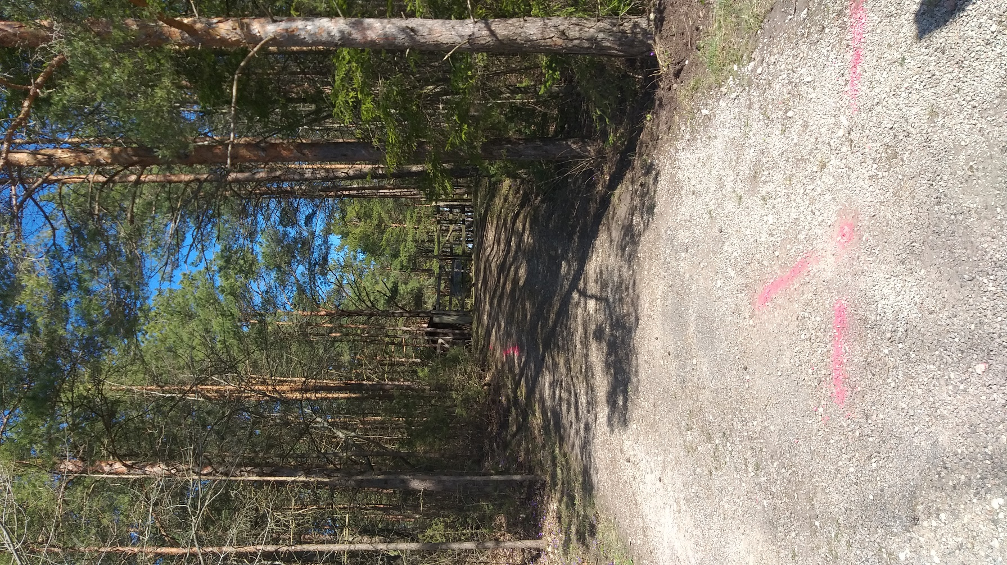

Foto 2. Vaade Tongrite kinnistu poolt Tõlli-Mustjala-Tagaranna teele.

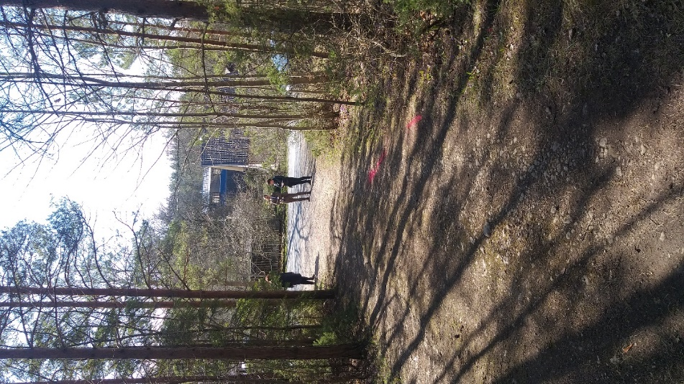

Foto 3. Vaade Tongrite kinnistu poolt, roosa joonega on tähistatud juurdepääsuteel piir kahe kinnistu vahel. Kohus mõõdab Tammekaevu katastriüksusel kolmnurkse maatüki pikkuse juurdepääsuteel mõlemad küljed 13,5 m.

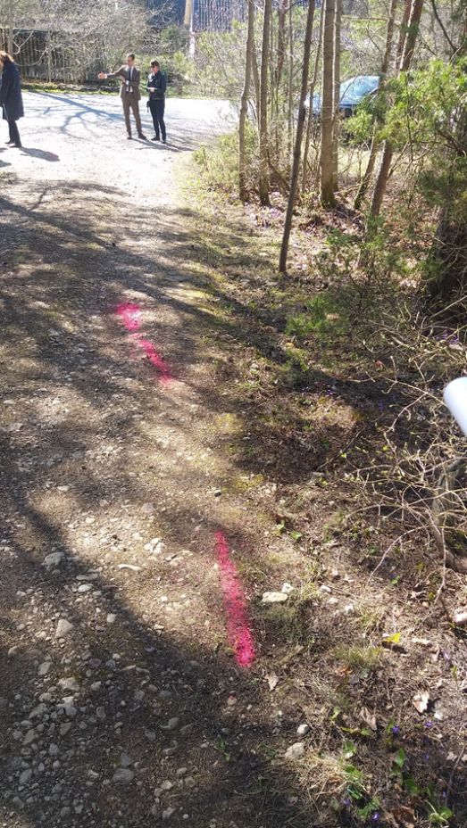

Foto 4. Vaade avaldaja kasutuses olevale puhkekülale.

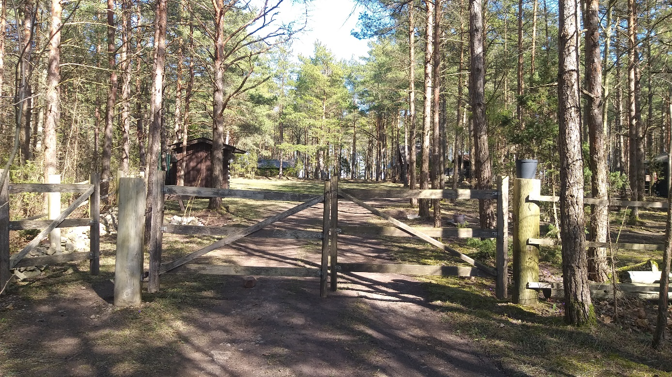

Skeem. Vaadeldava juurdepääsutee asukoht.

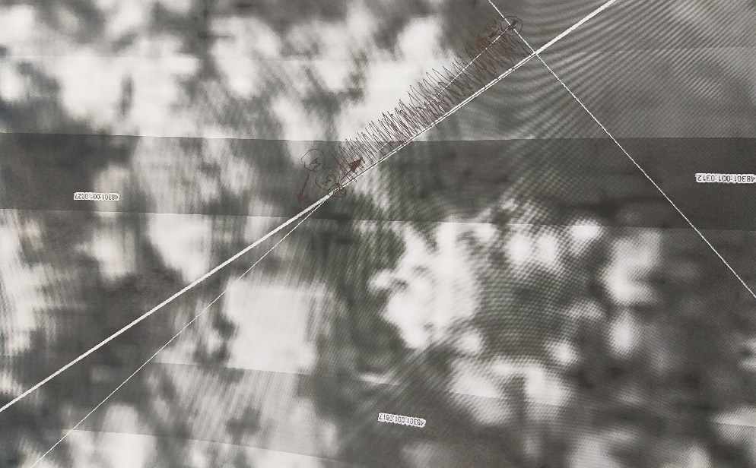

Paikvaatlus lõppes kell 15.05.

(allkirjastatud digitaalselt) (allkirjastatud digitaalselt)

Eve Grass Kristiina kald

Kohtunik Sekretär